计算机科学与技术 学院毕业设计（论文）周记 第 6 周
专业 | 计算机科学与技术 | 题目 | 基于深度强化学习的无人智能车辆避障决策
学生姓名 | 王舒贤 | 学号 | 22009290060 | 指导  教师 | 柴慧敏
1、主要工作内容和进展
本周重点转向基于策略梯度方法的避障决策研究。完成了 PPO（Proximal Policy Optimization）算法的理论学习与代码实现，构建了基于 Actor-Critic 架构的决策模型，并成功实现了策略网络与价值网络的联合训练。
在相同仿真环境下进行了初步训练实验，结果表明 PPO 在训练稳定性方面优于 DQN 系列算法，策略更新过程更加平滑，车辆避障行为较为自然，验证了该算法在连续动作控制问题中的适用性。

2、存在的主要问题和解决办法与思路
PPO 算法训练速度相对较慢。
解决思路：通过简化网络结构、降低输入维度以及启用 GPU 加速来提升训练效率。
部分场景下车辆控制不够平滑。
解决思路：在奖励函数中增加对动作变化幅度的约束，引导模型学习更加平稳的控制策略。
3、下周工作计划
继续优化 PPO 的超参数配置，提高训练效果。
在更复杂的避障场景中测试算法性能与稳定性。
为后续引入改进结构（如时间序列建模）做准备。

4、导师意见
指导教师（签名）：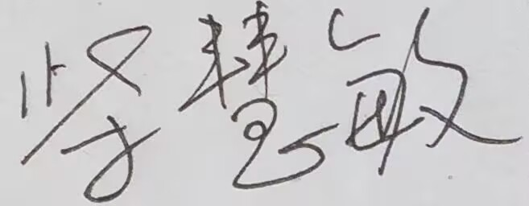

说明：1. 本表每周由学生填写，导师签署意见。
2. 此表格作为答辩资格审查材料之一。
3. 文中字体采用宋体小四号，行间距为固定值20磅。

